Родительское собрание № 2.
Тема: «Логопедическая работа во II периоде.
Взаимосвязь работы семьи и логопеда».
Время проведения: январь - февраль.
План:
1. Структура логопедической работы:
- фронтальные логопедические занятия по обучению грамоте ФЛЗ;
- подгрупповые логопедические занятия ПЛЗ;
- индивидуальная логопедические занятия ИЛЗ.
2. Особенности работы с домашним заданием в детских тетрадях.
3. Результаты логопедической работы на данном этапе.
4. Вопросы родителей, индивидуальные беседы с родителями.

Содержание.
1. Логопедическая работа с детьми проводится ежедневно:
1 день в неделю логопедические фронтальные занятия со всеми детьми; индивидуальные занятия проводятся ежедневно. График индивидуальной работы с детьми находится в папке взаимосвязи логопеда и воспитателя.
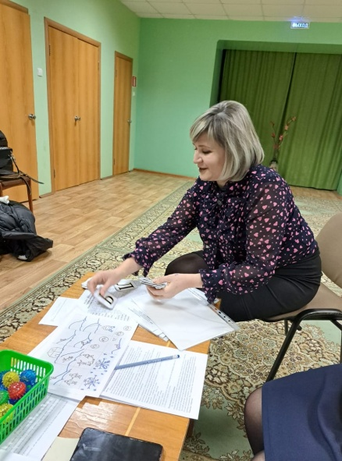
На ФЛЗ дети знакомятся с новыми звуками, определяют разница между понятиями звука и буквы: «Звук мы слышим и произносим, а букву мы видим и пишем». Звуки бывают гласными и согласными. На занятиях дети учатся отличать гласные и согласные звуки. Кроме того, вводятся понятия слова, слога и предложения (слово - часть речи, имеющая смысловое значение; слог - часть слова, в которой есть гласный звук, но не имеющая смыслового значения, а в предложении слова связаны между собой по смыслу)
На занятии осуществляется развитие фонематического слуха (т.е. дети учатся различать звук на слух, вычленять его из речи) в форме упражнений. Например. «Кто самый внимательный», «Четвертый лишний», «Слоговые цепочки» «Синий - зеленый» «Колокольчик – наушники» (глухой - звонкий или твердый - мягкий звуки) и т.д.
Игра с родителями.
«Поймай звук» (выделение звука из звукоряда, слогоряда).
«Как только услышите звук «К», хлопните в ладоши, поймайте его:
- А, У, К, Т, М, П, К;
- ПА, МА, КА, ИТ, ИШ, ИК;
- ДОМ, ТОМ, КОМ.
Внимание!
Согласные звуки и буквы называем не «КЭ, МЭ, СЭ…», а «К, М, С…» Правильное название предотвратить ошибки при обучении чтению («МАМА, а не «МэАМэА» или «ЛАК», а не «Эль АКа» ).
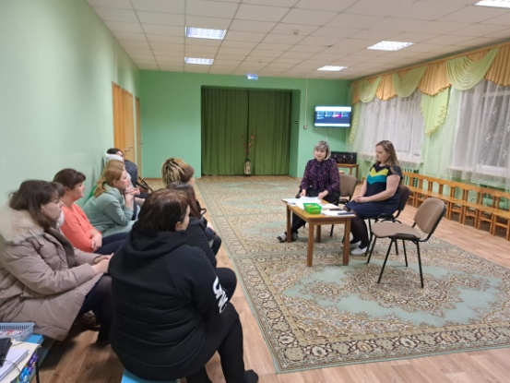
Для закрепления звуков в речи взяли пособие Морозовой Е.В. «Занимательная фонетика. В мире звуков и букв»

На ПЛЗ каждый раз берется определенная лексическая тема по плану логопеда (по развитию лексико-грамматических категорий, развитию связной речи и улучшение звукопроизношения)
- по расширению и активизации словаря детей;
- по отработке правильного употребления грамматических категорий (изменение существительных по роду, числу, падежу; употребление глаголов в разных временах; согласование существительных с прилагательными и числительными в роде, числе, падеже);
- по выделению предлогов в речи, формированию пониманию их значения;
- по обучению отвечать полными предложениями на поставленный вопрос;
- обучение детей пересказу; рассказыванию по картинке или серии картинок, по плану-схеме; заучивание стихотворений; отгадывание и заучивание загадок.
На каждом занятии проводится дыхательная гимнастика по улучшению речевого выдоха, физкультминутки для профилактики переутомления, работа по развитию мелкой моторики рук, Су-Джок терапия.
Игра с родителями. Пальчиковая игра «Семья»:
Этот пальчик – дедушка,
Этот пальчик – бабушка,
Этот пальчик – папа,
Этот пальчик – мама,
Этот пальчик – я,
Вот и вся моя семья!
Начиная с мизинца, загибаем пальцы по - одному. Ритмично сжимаем пальцы в кулак. Движения обязательно должны сопровождаться словами. Сначала гимнастику делаем одной рукой, затем другой, затем обеими руками.
Еще одной целью логопедической работы является развитие речедвигательных умений и навыков у детей, которые проводятся в форме логоритмических упражнений и динамических пауз. Например, на занятиях по теме «Дикие птицы», можно провести такую динамическую паузу: «Лебеди» произносится текст стихотворения и одновременно выполняются сопровождающие движения:
Игра с родителями.
Лебеди летят,
Крыльями машут, (плавные движения руками с большой амплитудой)
Склонились над водой,
Качают головой, (наклоны вперед, прогнувшись)
Прямо и гордо умеют держаться,
Тихо-тихо на воду садятся (приседания)
Двигаясь по кругу, дети имитируют движения птиц и животных, обязательно сопровождая их речью. Это способствует эффективному развитию речи, закреплению слов в активном словаре детей.
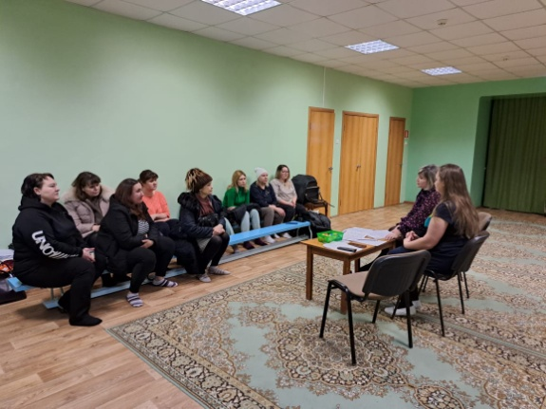

ИЛЗ направлены, прежде всего, на закрепление поставленных звуков.
Звуки ставятся и автоматизируются в определенном порядке: С – Сь – З – Зь – Ц – Ш – Ж – Щ – Ч – Л – Ль – Р – Рь и дифференцируются С – З, Сь – Зь, С – Ц, С – Ш, З – Ж, Ш – Ж, Ч – Щ, Л – Р, Ль – Рь.
- артикуляционная гимнастика и дыхательная гимнастика;
- коррекция звукопроизношения, включающая постановку, автоматизацию звука, его дифференциацию с близких по звучанию звуков;
- проверка, отработка домашних заданий;
- закрепление материалов фронтальных занятий;
- развитие психических процессов восприятия, памяти, воображения, мышления, внимания.
2. Работа в индивидуальных логопедических тетрадях.
Материал, который изучается за неделю на занятиях, дается домой для закрепления в виде различных упражнений. Еще раз хочется подчеркнуть, что ребенок должен рисовать, штриховать, вырезать, наклеивать в тетради своей рукой. Взрослый может показать, объяснить, как выполнять задание. Не стремитесь делать из тетради образцово-показательную, главное, чтобы ребенок тренировал свою руку, развивал мелкую моторику, готовил руку к письму.
Что касается звукопроизношения, то чем чаще вы будете заниматься, тем быстрее исправленный звук закрепится в речи. Упражнения в идеале должны быть ежедневными. Задача логопеда – поставить звук, автоматизировать его в слогах, словах, но если домашних занятий будет недостаточно, то заметных подвижек может и не быть. Работу по автоматизации исправленных звуков можно сравнить со спортом: результат зависит от тренировок.

3. В целом, по прошествии промежутка времени с сентября по февраль, уже заметен прогресс в речевом развитии детей: автоматизация ряда звуков в речи детей; желание детей работать на занятиях, высказываться, отвечать на вопросы (что называется речевой мотивацией); дети учатся слушать и слышать обращенную к ним речь.
Как вы считаете, изменилось ли речевое развитие детей?
В чем это проявляется?

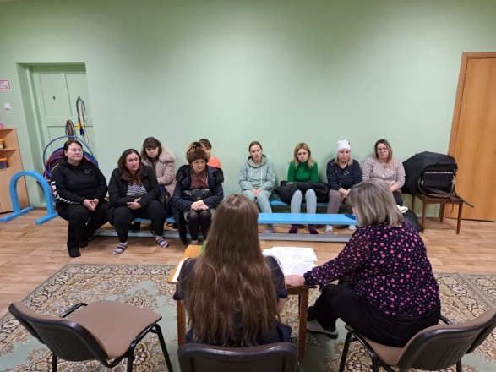4. Вопросы родителей к логопеду.
Индивидуальные беседы с родителями по работе в домашних тетрадях.
Работа с экраном звукопроизношения, как средством мониторинга работы по звукопроизношению.

